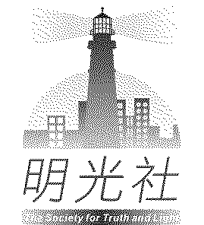
明光社
The Society for Truth and Light
香港九龍荔枝角長裕街8號億京廣場11樓1105室
Unit 1105, 11/F., Billion Plaza, 8 Cheung Yue Street, Lai Chi Kok, Kowloon, Hong Kong
電話Tel :2768 4204 電郵E-mail:info@truth-light.org.hk
傳真Fax:2743 9780 網址URL:http://www.truth-light.org.hk

《關心‧認識‧同性戀》計劃講座(一) 認識同性戀議題
近年隨著社會對同性戀的看法逐漸改變，愈來愈多人接受同性戀，然而當社會在談同性戀的時候，究竟當中是指甚麼呢？是一種傾向？一場社會運動？還是有其他意思？
是次講座將和大家一起探討同性性傾向、同性戀行為及同性戀運動的分別。當認識了這些分別後，我們對同性戀將有更深的認識。

日期：9月13日 (六)
時間：下午2時至4時
地點：明光社訓練中心 (九龍荔枝角長裕街8號 億京廣場11樓 1105室)
查詢：2768 4204 余先生
名額：80人
講員：蔡志森先生 (明光社總幹事)

本計劃由政制及內地事務局 (性傾向平等機會) 贊助

感謝 閣下參加本社之活動，我們擬使用你的姓名、電話號碼及電郵/地址，透過郵寄印刷品、電郵、電話和傳真，作為日後消息通訊、籌款、推廣活動/訓練課程(包括聯辦、合辦之講座及活動) 之邀請及收集意見的用途， 閣下之個人資料將絕對保密。
如你同意如此使用你的個人資料，請在空格加上「✓」號。□ 同意
如閣下一直接收本社資訊，則不用重覆登記，謝謝!

報名表
《關心‧認識‧同性戀》計劃講座(一) 認識同性戀議題
姓名： 先生／小姐／女士 所屬學校／機構： ________
電郵地址： (必需填寫) 聯絡電話： 參加人數：
聯絡地址：

報名方法：
- 填妥報名表後請傳真至2743 9780或 電郵 info@truth-light.org.hk
- 網上報名: http://www.truth-light.org.hk/event/title/n4910

